[Название организации]
Плагин проведения испытаний и экспресс анализа
[Подзаголовок документа]
ООО Аллод
2017 год

Оглавление
1 Назначение 1
2 Циклограмма 1
2.1 Структура циклограммы режимов 1
2.2 Описание интерфейса циклограммы режимов 3
2.3 Интерфейс программы в режиме «Просмотр» 3
2.4 Настройка циклограммы 4
2.5 Работа с программой 9
3 База данных испытаний (БДИ) 9
4 График «Рабочая точка» 13

Назначение
Программное обеспечение (далее ПО) предназначено для управления медленно меняющимися процессами (с частотой до 10 Гц). ПО позволяет выдавать управляющие сигналы (дискретные или аналоговые) по гибко настраиваемому алгоритму. ПО выполнено в виде плагина к программе, разрабатываемой ООО «НПП «МЕРА», Recorder.

Циклограмма

Структура циклограммы режимов
Структура программы приведена на Рисунок 1.
Рисунок 1 Структура программы
Рисунок 2 Выполнение программы

Таблица 1 Описание объектов программы
Наименование | Назначение
Control (регулятор) | Объект, имеющий на входе список тегов для чтения (обратная связь) и список выходных тегов, которые изменяются при работе в зависимости от задания регулятору и состояния обратной связи.  В дальнейшем предполагается, что Control может быть не только регулятором, а любой подпрограммой, которая выполняется независимо от циклограммы режима, но получает из нее задания.
Program (программа) | Циклограмма в ходе которой изменяются задания регуляторам. Несколько подпрограмм выполняются псевдоодновременно (на каждом главного цикла работы плагина выполняется по одному шагу каждой из программ). Программа имеет следующие настройки:  - Число повторений программы (по завершению программы она начинается опять с первого режима если количество повторений больше 1);  - Триггер старта и триггер останова программы (в дальнейшем планируется убрать и оставить триггеры с ActionList)
Mode (режим) | Шаг внутри программы. Программа состоит из нескольких шагов для каждого из которых задается длительность, список заданий регуляторам, состояния выходных тегов. В каждой момент времени у любой программы может быть только один активный режим. Режимы могут сменяться по циклограмме (завершение времени на режиме), по триггерам или вручную (по команде оператора);
Task (задание регулятору) | Для каждого режима задается список заданий регуляторам. У режима существует несколько заданий (по числу регуляторов). Для каждого задания определяется значение и способ выхода на это значение (нулевая интерполяция, линейная или кубический сплайн)
Trigger (триггер) | Событие плагина к которому можно привязать список действий такие как отключить/включить другой триггер, стартовать/остановить программу, перейти на следующий или предыдущий режим программы и т.д. Триггер выполняется однократно при срабатывании. В плагине реализовано несколько типов триггеров: срабатывание по фронту/ спаду, по уровню (больше или меньше), таймер (срабатывает через заданное время после разрешения триггера). После срабатывания триггера, выполняются действия привязанные к нему, псоле чего триггер сбрасывается.  В некоторых случаях необходимо организовать логические цепочки, т.е. выполнить какое либо действие например запустить программу по сложному логическому условию. Для этого триггеры можно объединять в деревья, после чего родительский триггер не будет срабатывать до тех пор пока не сработают все дочерние триггеры.

Описание интерфейса циклограммы режимов
Программа может работать в 3 режимах, что определяется архитектурой ПО «Recorder»:
- Настройка;
- Останов;
- Просмотр;

Интерфейс программы в режиме «Просмотр»
Основным режимом работы ПО «Recorder» и, соответственно, плагина является режим «Просмотр» в котором программа осуществляет управление, анализируя или выдавая значения в теги ПО «Recorder».
Для отображения состояния программы используется механизм встраиваемых компонентов на формуляры ПО «Recorder».
Основной компонент – «Пульт циклограммы», создается по нажатию на иконке .
Внешний вид компонента «Пульт циклограммы» показан на Рисунок 3.
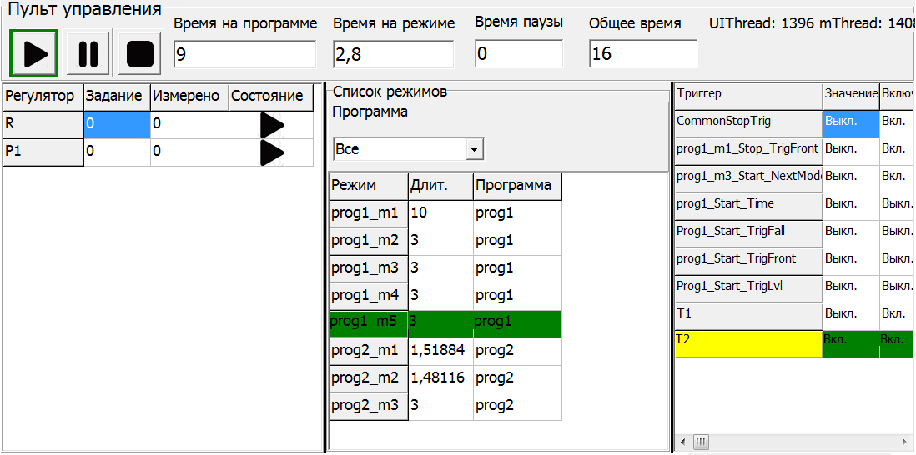
Рисунок 3 Пример отображения пульта циклограммы
Таблица 2 Назначение элементов окна «Пульт циклограммы»
Наименование | Назначение
Кнопка «Play» | После нажатия кнопки запускается циклограмма режимов
Кнопка «Пауза»  | После нажатия кнопки циклограмма режимов приостанавливается но регуляторы продолжают работать. Все программы остаются на текущем режиме. В режиме паузы можно вручную поменять задание регулятору на панели «Список регуляторов» или поменять состояние регулятора (вкл./выкл.)
Кнопка «Стоп»  | Останавливает циклограмму режимов. После выхода из останова все программы начнутся с первого режима!
Панель «Список регуляторов» | Отображает состояние регуляторов (текущее задание, значение обратной связи и вкл./выкл.). В режиме паузы циклограммы режимов, можно вручную поменять задание или состояние любого регулятора
Панель «Список режимов» | Панель список режимов отображает списки режимов по каждой из программ, а также отображает активные режимы. Двойным щелчком мыши можно поменять активный режим вручную
Панель «Список триггеров» | Отладочная панель позволяет просматривать срабатывание триггеров. Зеленым цветом отображаются сработавшие триггеры, желтым – триггеры, которые сработали, но у которых дочерние триггеры находятся в ожидании срабатывания

Настройка циклограммы
Для входа в настройку плагина необходимо зайти а внастройку ПО «Recorder», перейти на вкладку плагины и двойным щелчком по названию плагина (plgControlCyclogram), открыть настройку.
Рисунок 4 Окно настройки циклограммы режимов
Таблица 3 Назначение элементов окна настройки циклограммы режимов
Наименование | Назначение
Список регуляторов | Служит для отображения созданных регуляторов и отображения их свойств при выборе регулятора. Также позволяет удалить выбранные регуляторы по кнопке «Delete». Перетаскивание выбранных регуляторов (Drag&Drop) в дерево объектов циклограммы, позволяет «привязать» регуляторы к конкретной программе.
Панель добавления регуляторов/изменения свойств | Добавить регулятор/ поменять свойства.
Панель свойств регулятора | Имя регулятора – идентификатор регулятора, отображается на компоненте «Пульт циклограммы» в колонке «Регулятор»;  Обратная связь – фактическое (измеренное значение) датчика обратной связи характеризующее отработку регулятором управляющего воздействия. На компоненте «Пульт циклограммы» отображается в колонке «Измерено»; Поддерживает Drag&Drop из списка тегов.  Канал ЦАП – На компоненте «Пульт циклограммы» отображается в колонке «Задание»; Поддерживает Drag&Drop из списка тегов. Необходимо добавить калибровку в плагине (значение в ЦАП может отличаться от физического задания)
Панель дерево программ | Служит для отображения структуры циклограммы режимов, а также выбора объектов которые необходимо удалить (по кнопке Delete) или отобразить/поменять свойства. Панель поддерживает Drag&Drop из списка регуляторов на объекты программ (в этом случае программа становится владельцем регулятора).
Панель свойств объектов циклограммы режимов | Панель содержит 2 вкладки: программы и режимы. Выбор вкладки определяет какой объект будет добавлен в циклограмму режимов при нажатии кнопки «+».  На вкладке Программы задается имя программы, число повторений и триггеры которые позволяют стартовать или останавливать программу (в дальнейшем предполагается механизм этих триггеров похерить и оставить только триггеры с ActionList). Если программа имеет «Старт триггер» ИЛИ не включена галочка «Старт при запуске», программа при запуске циклограммы режимы будет стоять на паузе до срабатывания разблокирующего триггера.  Также на вкладке Программы расположена кнопка «Редактирование программы» , которая вызывает форму позволяющую настроить поведение регуляторов в программе в графическом виде.  На вкладке Режимы задаются: имя режима, длительность, триггер перехода на следующий режим, триггер старт режима (переход на режим из любой точки выполняемой программы) (в дальнейшем предполагается механизм этих триггеров похерить и оставить только триггеры с ActionList).  Компонент «Список каналов» на вкладке режимы отображает состояние выходных каналов на данном режиме. Таблица поддерживает Drag&Drop из списка каналов.
Список каналов | Отображает список тегов Recorder с возможностью фильтрации отображаемых тегов по имени и по свойствам тегов (по свойствам тегов пока не добавлено в коде программы). Поддерживает Drag&Drop в любые компоненты формы в которых необходимо указывать ссылки на теги Recorder

По нажатию кнопки «Редактирование программы» на панели свойств программы открывается форма редактирования режимов программы Рисунок 5.
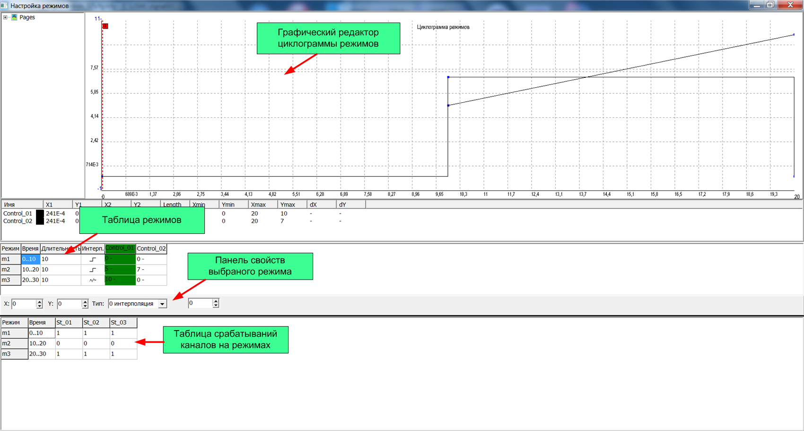
Рисунок 5 Форма редактирования режимов программы

Таблица 4 Назначение элементов формы настройки режимов программы
Наименование | Назначение
Графический редактор циклограммы режимов | На графике отображаются тренды поведения регуляторов в течении работы программы (задание регуляторам). Число трендов равно количеству регуляторов, которым владеет программа. Каждая точка на графике соответствует одному режиму. Перемещая вершины на графике меняются характеристики режима (длительность, задание регулятору).
Таблица режимов | Перечень режимов программы, где можно изменить длительность режима (колонка время) и значение задания регулятору на режиме в соответствующей ячейке таблицы. Также по двойному клику в колонке «Интерполяция» можно поменять тип интерполяции для перехода на следующий режим
Панель свойств выбранного режима | При выборе вершины на графике ее свойства отобразятся на панели свойств режима, где также можно точно указать положение точки на графике (задать длительность режима и задания регулятору), а также задать как регулятор будет выходить на режим (нулевая интерполяция, линейная, кубический сплайн)
Таблица срабатывания каналов на режимах | Сводная таблица срабатывания каналов на режимах программы – можно отредактировать значения тегов на режимах в этой таблице

По нажатии кнопки Триггеры в меню файлов отображается форма, показанная на Рисунок 6Ошибка! Источник ссылки не найден..
Рисунок 6 Форма настройки триггеров
Таблица 5 Назначение элементов формы настройки триггеров
Наименование | Назначение
Дерево триггеров | Служит для отображения созданных триггеров и отображения их свойств при выборе. Также позволяет удалить выбранные триггеры по кнопке «Delete». Поддерживает Drag&Drop на компонент «объект назначения» (в качестве действий можно назначить отключение или включение триггера).  *Для этого необходимо выбрать действие «Триггер: отключить (включить)», после чего событие выбора триггера в дереве объектов и отображение его свойств будет блокировано. Для разблокировки события отображения свойств триггера по выбору в дереве триггеров, необходимо снять фокус с действия «Разрешить триггер»/ «Запретить триггер»

Работа с программой
Программа выполняет следующие задачи:

База данных испытаний (БДИ)
Вместе с циклограммой режимов устанавливается компонент «Управление базой данных». Компонент добавляет функционал базы данных, которая имеет следующее назначение:
- Управление несколькими регистраторами для синхронного изменения состояния (ПРОСМОТР/ЗАПИСЬ/ОСТАНОВ);
- Ведение единого каталога испытаний с возможностью копирования в него данных с нескольких регистраторов;
- Управление контекстом испытания (добавления пользовательской информации замерам (серийные номера, характеристики испытываемых объектов, условия проведения испытаний и т.д.))
Данные в базе хранятся в виде структуры показанной на Рис.7.
Объект испытания – тестируемый объект (например, авиационный двигатель). Объект может подвергаться нескольким испытаниям различного типа (предъявительские, ресурсные, прочностные и т.д.).
Испытание включает в себя набор регистраций выполненных в разное время и объединенных общим контекстом, одно и то же испытание может длиться продолжительное время и может прерываться.
Регистрации – набор замеров, каждый из которых получен с помощью одного регистратора (испытание может проводиться с помощью нескольких MIC-в под управлением разными компьютерами и разными программами MR-300, Recorder). Регистрация может храниться на ПК, под управлением которого был записан файл замера, а также может скопировать данные с регистраторов в локальный каталог БДИ.
Рисунок 7 Структура данных хранящихся в базе данных
Физически каждый объект базы данных представлен на диске компьютера каталогом с именем объекта и файлом описателем вида <Имя объекта>.xml. В файле описателе сохранены тип объекта, его имя и свойства в формате приведенном на следующем рисунке. Назначение ключей приведен в таблице 6.
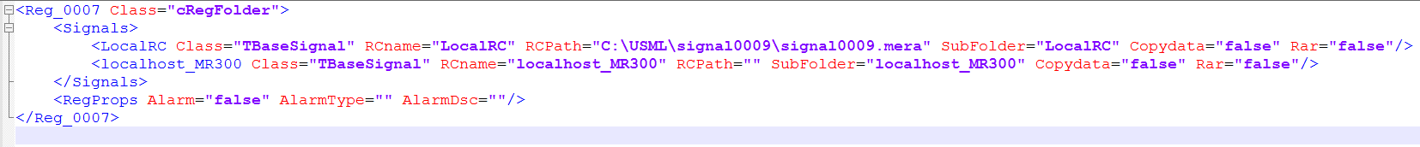
Рисунок 8 Пример файла описателя объекта БДИ (регистрация)
Таблица 6 Свойства объекта «Регистрация»
Ключ в файле описателе | Значение | Назначение
Имя корневого узла | Reg_007 | Имя регистрации. Должно совпадать с именем каталог который расположен рядом с файлом описателем
Class | cRegFolder | «cRegFolder» Ключевое слово по которому БДИ понимает что каталог Reg_0007 должен быть проиндексирован в базу как регистрации
Дочерний узел корневого узла | Signals | Узел в котором сохраняются список регистраторов и их свойства
Имена узлов внутри узла Signals | Узлы LocalRC и Localhost_MR300 | Имена регистраторов, которые создали файлы записи внутри регистрации
RCName | Узлы LocalRC и Localhost_MR300 | Дублирует имя регистратора
RCPath | Сетевой путь к записи данных на ПК с регистратором | Каталог по которому лежат данные
SubFolder | LocalRC и Localhost_MR300 | Подкаталог внутри регистрации по которому будут скопированы данные при записи их с ПК регистратора
Copydata | False/ true | Данные скопированы с регистратора в локальный каталог регистрации
Rar | False/ true | Данные скопированы и заархивированы
На рисунке 8 компонент «Управление БДИ». Назначение элементов интерфейса приведено в таблице ниже.
Рисунок 9 Компонент «Управление БДИ»
Таблица 7 Назначение элементов компонента «Управление БДИ»
Наименование | Назначение
Панель «Объект» | Позволяет выбрать объект испытания или задать имя нового в поле «Наименование». Каталог с именем нового объекта создается на диске в момент перехода Recorder в запись или по кнопке «Применить». Справа находится таблица для задания свойств объекта.
Панель «Испытание» | Позволяет выбрать испытание или задать имя нового в поле «Наименование». Каталог с именем нового испытания создается на диске в момент перехода Recorder в запись или по кнопке «Применить». Справа находится таблица для задания свойств испытания. Опция «Дата» добавляет к имени испытания текущую дату (пока не реализовано).
Панель «Регистрация» | Позволяет выбрать регистрацию или задать имя новой в поле «Наименование». Каталог с именем новой регистрации создается на диске в момент перехода Recorder в запись или по кнопке «Применить». Справа находится таблица для задания свойств объекта.  Регистрацию нельзя перезаписать, поэтому при выборе имени существующей регистрации поле «Наименование» меняет цвет на серый и будет выводить описание (при наведении курсора мыши) с указанием имени новой регистрации. Имя новой регистрации создается путем автоматического инкремента имени в формате <имя>_<номер>.  Опция авария позволяет задать признак регистрации, что была авария и указать тип аварии в соответствующем окне (разрушение, повреждение, предупреждение и т.д.)  Под
Список регистраторов | По двойному клику на списке регистраторов появляется форма для задания свойств нового регистратора (хост – сетевой адрес ПК, порт программы регистратора, Подкаталог – имя каталога в который будут сохраняться данные регистратора при записи)
Кнопка «Применить» | По кнопке применяются изменения свойств объектов базы данных
Кнопка «БД» | Отображение структуры базы данных для выполнения поиска регистраций и передачи их в «WinПОС»

По кнопке «БД» отображается форма для просмотра базы данных испытаний (рис.9).
Рисунок 10 Окно просмотра БДИ
Таблица 8 Назначение элементов окна просмотра БДИ
Наименование | Назначение
Путь БДИ | Задание пути к базе данных (не реализовано, сейчас можно задать только из компонента «Управление БДИ» - будет применено после перегрузки Recorder)
Панель поиска объектов БДИ | Позволяет фильтровать отображаемые узлы в дереве структуры БДИ. Поиск возможен по:  - Наименование объекта  - Дата испытания/дата регистрации  - Свойства объектов
Дерево объектов | Отображает cтруктуру БДИ с учетом включенного фильтра
Панель свойств объектов БДИ | Свойства выбранного объекта
Кнопка «Архивировать» | Архивировать регистрацию в формате zip
Кнопка «Открыть в WinПОС» | Передает записи выбранных регистраций в WinПОС (каждая регистрация передается в WinПОС всеми замерами сделанными разными регистраторами)

График «Рабочая точка»
Элемент встраиваемый в формуляр Recorder (иконка на панели создания элементов ) предназначенный для построения параметрических графиков с допусковым контролем. В качестве входных параметров компоненту необходимо указать теги Recorder-а значения которых будут приниматься за координаты X и Y рабочей точки. На компонент одновременно может быть отображено несколько графиков, для каждого графика контролируется выход значения за пределы настроенных «трубок допуска». Сигнализация о выходе за допуск выводится в служебные теги создаваемые для графиков. Компонент может применяться как для допускового контроля параметров зависимых от режима работы объекта, так, например, для функций АФЧХ. Внешний вид компонента показан на Рисунок 11:
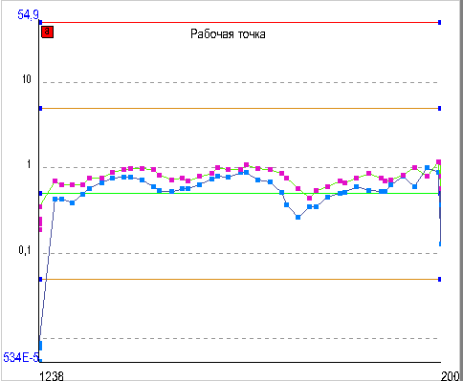
Рисунок 11 Вид графика «Рабочая точка»
Диалог настройки компонента показан на рисунке 12:
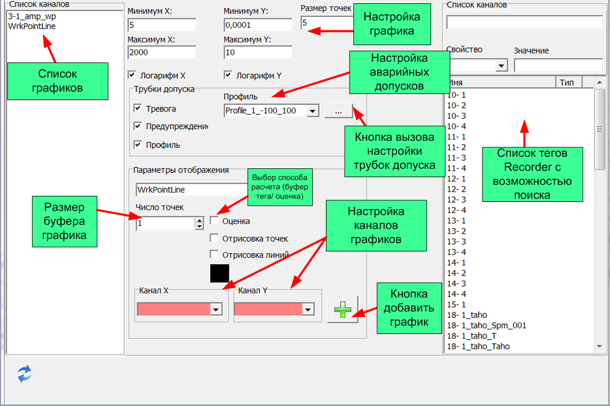
Таблица 9 Назначение элементов окна «Настройка рабочей точки»
Наименование | Назначение
Список графиков | Список отображаемых параметрических графиков. Удаление настроенных графиков осуществляется по кнопке «Del»
Панель поиска объектов БДИ | Позволяет фильтровать отображаемые узлы в дереве структуры БДИ. Поиск возможен по:  - Наименование объекта  - Дата испытания/дата регистрации  - Свойства объектов
Дерево объектов | Отображает cтруктуру БДИ с учетом включенного фильтра
Панель свойств объектов БДИ | Свойства выбранного объекта
Кнопка «Архивировать» | Архивировать регистрацию в формате zip
Кнопка «Открыть в WinПОС» | Передает записи выбранных регистраций в WinПОС (каждая регистрация передается в WinПОС всеми замерами сделанными разными регистраторами)

Рисунок 12 Настройка «Рабочей точки»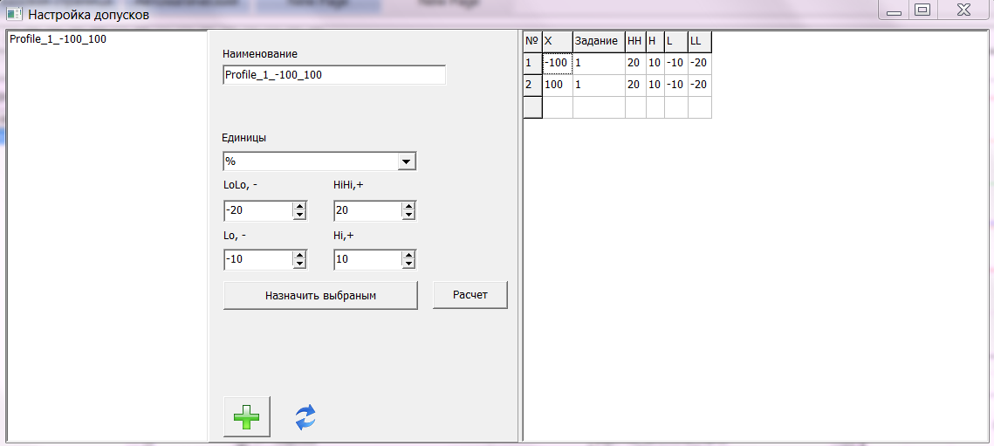
Рисунок 13 Настройка трубок допуска

